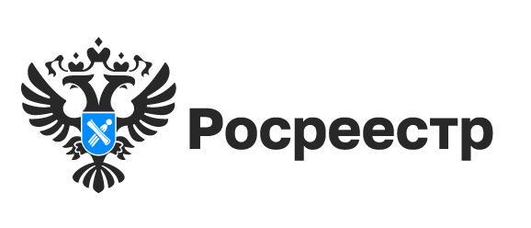
НСПД

Свободных земельных участков для строительства жилья в Новосибирской области стало больше

К 1 октября 2024 года в Новосибирской области выявлено 485 земельных участков и территорий общей площадью 2 812 га, свободных для жилищного строительства.
В сентябре перечень земельных участков, свободных для индивидуального жилищного строительства, пополнился 26 земельными участками общей площадью более 40 га, расположенными на территории деревни Алексеевка (8 земельных участков), поселка Красномайский (7 земельных участков) и поселка Новоозерный (11 земельных участков) Толмачевского сельсовета Новосибирского района Новосибирской области.
В настоящее время из общего количества выявленных земельных участков 247 могут быть получены гражданами для строительства индивидуального жилья. Общая площадь таких участков составляет около 700 га.
Для многоквартирного строительства выявлено 238 земельных участков и территорий общей площадью более 2000 га.
Ознакомиться с выявленными земельными участками и территориями просто. Для этого достаточно воспользоваться сервисом «Земля для стройки» на Публичной кадастровой карте Росреестра https://pkk.rosreestr.ru/, выбрав раздел «Жилищное строительство».
Предоставление таких земельных участков осуществляется в общем порядке, в соответствии с земельным законодательством.

материал подготовлен Управлением Росреестра
по Новосибирской области

Об Управлении Росреестра по Новосибирской области
Управление Федеральной службы государственной регистрации, кадастра и картографии по Новосибирской области (Управление Росреестра по Новосибирской области) является территориальным органом федерального органа исполнительной власти, осуществляющим функции по государственной регистрации прав на недвижимое имущество и сделок с ним, государственному кадастровому учету недвижимого имущества, по оказанию государственных услуг в сфере осуществления государственной регистрации прав на недвижимое имущество и государственного кадастрового учета недвижимого имущества, землеустройства, государственного мониторинга земель, лицензирования геодезической и картографической деятельности, а также функции в сфере геодезии и картографии, наименований географических объектов, по федеральному государственному контролю (надзору) в области геодезии и картографии, федеральному государственному земельному контролю (надзору), государственной кадастровой оценке объектов недвижимости, федеральному государственному контролю (надзору) за деятельностью саморегулируемых организаций. Руководителем Управления Росреестра по Новосибирской области является Светлана Евгеньевна Рягузова.

Контакты для СМИ:
Управление Росреестра по Новосибирской области
630091, г. Новосибирск, ул. Державина, д. 28
Электронная почта:
oko@r54.rosreestr.ru
Сайт: Росреестр
Соцсети: ВКонтакте, Одноклассники, Яндекс.Дзен, Телеграм

